Le déploiement de la fibre optique FTTH par Orange pour la commune de La Ferrière-Bochard (61)

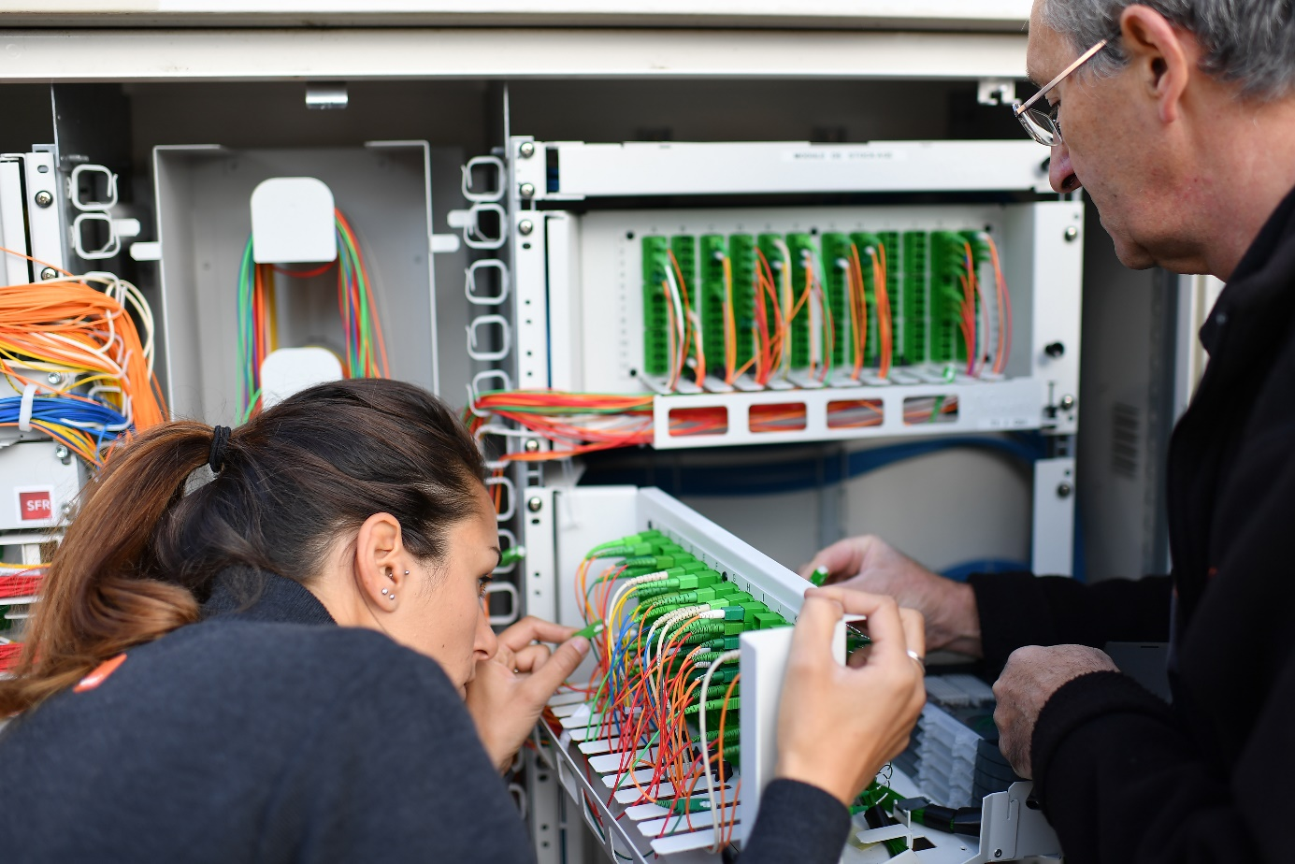

Le déploiement de la fibre optique sur la commune de La Ferrière-Bochard s’inscrit dans le Plan France Très Haut Débit impliquant l’État, les opérateurs privés, les collectivités territoriales et l’ARCEP⁽¹⁾, et le Plan Numérique Ornais porté par le Conseil départemental de l’Orne.
Orange déploie, sur ses fonds propres, un réseau de fibre optique jusqu’à l’abonné, aussi appelé FTTH pour Fiber To The Home.

Ce réseau est le plus adapté pour répondre aux besoins des usages résidentiels et professionnels :
- le FTTH propose les débits les plus rapides en émission comme en réception des données car c’est un réseau 100% fibre optique de bout en bout ;
- le FTTH déployé par Orange permet d’accompagner la multiplication des écrans et l’évolution des nouveaux usages internet et multimédia grâce à des débits 30 fois plus rapides que ceux de l’ADSL de 400 Mbit/s minimum, et jusqu’à 2Gbit/s partagés, en débit descendant.

La fibre devient le nouveau standard de connexion. Pour les foyers et les entreprises, la révolution numérique impose l’accès à une connexion internet rapide.
Avec la fibre, il est possible d’utiliser tous les écrans – télévisions en Ultra-HD, tablettes, smartphones, ordinateurs, consoles de jeux – en simultané au sein d’un même foyer avec un confort exceptionnel.

Le déploiement de la fibre optique (FTTH) s’effectue en 2 grandes phases :
- le déploiement dans les rues appelé déploiement horizontal ;
- le déploiement à l'intérieur des immeubles et pour les pavillons appelé déploiement vertical. Le principe du déploiement en France suit la règle de la mutualisation du réseau vertical. Ainsi, un seul opérateur déploie cette partie terminale du réseau, mais tous les Fournisseurs d'Accès à Internet peuvent commercialiser leurs offres et services à l'abonné final, moyennant la location de la ligne.
Pour déployer son réseau en fibre optique dans les rues jusqu'au point de mutualisation, Orange utilise les infrastructures souterraines existantes qui accueillent aujourd'hui les réseaux cuivre et câble.

Où en est-on actuellement ?

Le déploiement avance très bien sur la Communauté Urbaine d’Alençon : près de 21.500 logements ou bâtiments professionnels sont d’ores et déjà éligibles à la fibre optique. Leurs propriétaires ou locataires peuvent contacter un Fournisseur d’Accès à Internet (FAI) proposant une offre fibre sur la commune, afin de procéder au raccordement final.
Sur la commune de La Ferrière-Bochard, il n’y a pas encore de logement ou bâtiment professionnel éligible car nous avons dû faire face à l’absence d’élagage de certains propriétaires ou locataires autour de nos artères aériennes de télécommunication. Ceci étant réglé, ou en passe de l’être, grâce notamment au soutien de la Mairie, le déploiement va pouvoir reprendre.

Sur l’ensemble du périmètre des communes du périmètre appelé Zone Moins Dense (ou AMII pour Appel à Manifestation d'Intention d'Investissement) dont fait partie la commune de La Ferrière-Bochard, Orange a pris début 2018 de nouveaux engagements auprès du Gouvernement avec l’objectif de :
- 100% des prises raccordables⁽²⁾ ou raccordables sur demande⁽³⁾, hors refus des tiers⁽⁴⁾, à fin 2020 ;
- et 100% des prises raccordables, hors refus des tiers, à fin 2022.

Comment sait-on si on est déjà éligible ?

Orange met à disposition de chacun un outil sur internet pour savoir si son logement ou entreprise est éligible à la fibre optique FTTH, à l’adresse suivante : https://reseaux.orange.fr/cartes-de-couverture/fibre-optique

Par ailleurs, les FAI proposent aussi des outils sur leur site internet pour tester l’éligibilité de son logement, ou son entreprise, au rythme du déploiement du réseau.

(1) Autorité de Régulation des Communications Electroniques, des Postes
(2) Un logement ou bâtiment professionnel, est dit raccordable lorsque la fibre optique est dans le bâtiment collectif ou au point de branchement le plus proche pour un bâtiment individuel
(3) Pouvant être rendu raccordable sous 6 mois, sur demande d’un FAI
(4) Exemple : pas d’accord syndic pour le raccordement d’un immeuble à la fibre

